# Toast - всплывающие сообщения

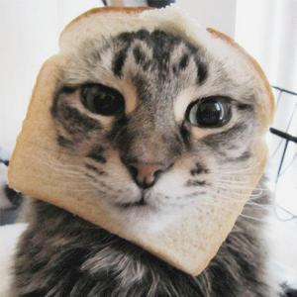

## Вступление

Что такое тост? Представьте себе картину. За столом собралась большая куча народа и весело отмечает день рождения кота. Стоит шум и гам. Соседи громко разговаривают между собой и не обращают внимания на других. И тут из-за стола поднимается всеми уважаемый человек со стаканом вина и вилочкой стучит по стеклу стакана, чтобы привлечь внимание присутствующих. Шум смолкает и человек произносит тост. Также и в телефоне, когда вы увлечены какой-то задачей, вдруг всплывает сообщение, привлекая ваше внимание. Это и есть Toast. Второй пример - когда вы заряжаете специальный хлеб (тосты) в тостер, то они через определённое время подпрыгивают, сигнализируя о своей готовности. Посмотрим, как это работает в Android.

## Теория

Всплывающее уведомление (Toast Notification) является сообщением, которое появляется на поверхности окна приложения, заполняя необходимое ему количество пространства, требуемого для сообщения. При этом текущая деятельность приложения остаётся работоспособной для пользователя. В течение нескольких секунд сообщение плавно закрывается. Всплывающее уведомление также может быть создано службой, работающей в фоновом режиме. Как правило, всплывающее уведомление используется для показа коротких текстовых сообщений.

## Практика

Для создания всплывающего уведомления необходимо инициализировать объект Toast при помощи метода Toast.makeText(), а затем вызвать метод show() для отображения сообщения на экране:

Toast toast = Toast.makeText(getApplicationContext(),

"Пора покормить кота!", Toast.LENGTH_SHORT);

toast.show();

У метода makeText() есть три параметра:

* Контекст приложения;
* Текстовое сообщение;
* Продолжительность времени показа уведомления. Можно использовать только две константы;

### Константы для указания продолжительности показа сообщения

* LENGTH_SHORT — (По умолчанию) показывает текстовое уведомление на короткий промежуток времени;
* LENGTH_LONG — показывает текстовое уведомление в течение длительного периода времени.

Если покопаться в исходниках Android, то можно найти такие строчки:

private static final int LONG_DELAY = 3500; // 3.5 seconds

private static final int SHORT_DELAY = 2000; // 2 seconds

Как видите, уведомления выводятся на 3 с половиной секунды или на 2 секунды. Других вариантов нет, не пытайтесь использовать другие значения - у вас ничего не получится.

### Настройка позиции на экране

По умолчанию стандартное всплывающее уведомление появляется в нижней части экрана. Изменить место появления уведомления можно с помощью метода setGravity(int, int, int). Метод принимает три параметра:

* стандартная константа для размещения объекта в пределах большего контейнера (например, GRAVITY.CENTER, GRAVITY.TOP и др.);
* смещение по оси X;
* смещение по оси Y.

Например, если вы хотите, чтобы уведомление появилось в центре экрана, то используйте следующий код:

toast.setGravity(Gravity.CENTER, 0, 0);

Если нужно сместить уведомление направо, то просто увеличьте значение второго параметра. Для смещения вниз нужно увеличить значение последнего параметра. Соответственно, для смещения вверх и влево используйте отрицательные значения.

## Не забывайте про метод show()

Типичная ошибка начинающих программистов - забывают добавить вызов метода show() для отображения сообщения на экране. К счастью, в студии, если вы пропустите метод show(), то строка будет подсвечена, а при подведении указателя мыши к строке увидите:

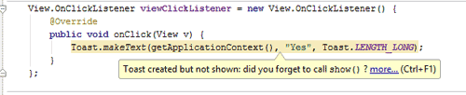

## Пример

Создайте новый проект или используйте любой старый проект из предыдущих занятий. Добавьте на экран активности кнопку и присвойте ей текст Показать Toast, а также присвойте атрибуту android:onClick значение showToast. Теперь напишем код:

public void showToast(View view) {

//создаём и отображаем текстовое уведомление

Toast toast = Toast.makeText(getApplicationContext(),

"Пора покормить кота!",

Toast.LENGTH_SHORT);

toast.setGravity(Gravity.CENTER, 0, 0);

toast.show();

}

Запустите приложение и нажмите кнопку. В центре экрана появится на короткое время текстовое сообщение, которое само исчезнет.

В Android 4.4 внешний вид всплывающего сообщения изменился, [прямоугольник закруглили](http://developer.alexanderklimov.ru/android/theory/whatsnew.php#kitekat). Раньше был прямоугольник.

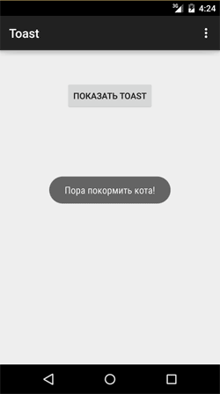

Для закрепления материала напишем ещё один пример. Удалим предыдущий код для щелчка кнопки и напишем такой код:

int duration = Toast.LENGTH_LONG;

Toast toast2 = Toast.makeText(getApplicationContext(),

R.string.catfood,

duration);

toast2.setGravity(Gravity.TOP, 0, 0);

toast2.show();

Я подумал, что вы можете не заметить сообщение, которое показывается слишком мало времени. Поэтому на этот раз я использовал константу LENGTH_LONG, чтобы вы успели обратить внимание на сообщение и покормить наконец несчастного голодного кота. Помимо этого, я поместил текст сообщения в XML-ресурсы, как это рекомендуется всегда делать. Кроме того, сообщение будет выводиться в верхней части экрана.

## Добавляем картинку

Как правило, для Toast используются короткие текстовые сообщения. При необходимости вы можете добавить к сообщению и картинку. Используя метод setView(), принадлежащий объекту Toast, вы можете задать любое представление (включая разметку) для отображения.

Начнем с приготовлений. Подготовьте картинку и разместите её в папке res/drawable, как мы делали в уроке с "Hello Kitty". Картинка будет доступна приложению как ресурс через название файла без расширения. Например, я добавил в папку файл с изображением кота hungrycat.jpg и могу получить к нему доступ через выражение R.drawable.hungrycat. Чтобы изображение появилось в стандартном Toast-сообщении, нам потребуется программно создать объект класса ImageView и задать для него изображение из ресурсов с помощью метода setImageResource. Сам по себе стандартный внешний вид Toast состоит из контейнера LinearLayout, в который нужно добавить созданный объект ImageView. Можно задать также позицию, в которую следует вывести изображение. Если указать значение 0, то изображение будет показано выше текста. Код для создания Toast с изображением выглядит следующим образом:

public void showToast(View view) {

Toast toast3 = Toast.makeText(getApplicationContext(),

R.string.catfood, Toast.LENGTH_LONG);

toast3.setGravity(Gravity.CENTER, 0, 0);

LinearLayout toastContainer = (LinearLayout) toast3.getView();

ImageView catImageView = new ImageView(getApplicationContext());

catImageView.setImageResource(R.drawable.hungrycat);

toastContainer.addView(catImageView, 0);

toast3.show();

}

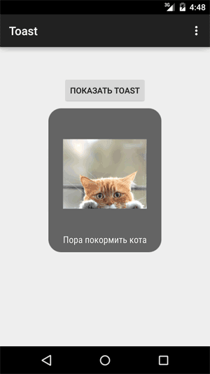

Вообще, получив доступ к контейнеру, вы можете делать с ним что угодно. Например, сделать его прозрачным. Смотрится интересно.

public void showToast(View view) {

Toast toast = Toast.makeText(getApplicationContext(),

"Чеширский кот", Toast.LENGTH_LONG);

toast.setGravity(Gravity.CENTER, 0, 0);

LinearLayout toastContainer = (LinearLayout) toast.getView();

// Устанавливаем прозрачность у контейнера

toastContainer.setBackgroundColor(Color.TRANSPARENT);

toast.show();

}

## Создание собственных всплывающих уведомлений

В предыдущем примере мы получили доступ к контейнеру через метод getView(). Можно пойти от обратного - подготовить свой контейнер и внедрить его в объект Toast через метод setView().

Если простого текстового сообщения недостаточно для уведомления пользователя приложения, можно создать собственный дизайн разметки своего уведомления. Для получения разметки из ХМL-файла и работы с ней в программе используется класс LayoutInflater и его методы getLayoutInflater() или getSystemService(), которые возвращают объект LayoutInflater. Затем вызовом метода inflate() получают корневой объект view этой разметки. Например, для файла разметки уведомления с именем custom_layout.xml и его корневого элемента c идентификатором android:id="@+id/toast_layout" код будет таким:

LayoutInflater inflater = getLayoutInflater();

View layout = inflater.inflate(R.layout.custom_layout,

(ViewGroup) findViewById(R.id.toast_layout));

Параметры, передаваемые в метод inflate():

* идентификатор ресурса схемы размещения (custom_layout.xml);
* идентификатор ресурса корневого представления (toast_layout).

После получения корневого представления из него можно получить все дочерние представления уже известным методом findViewByid() и определить информационное наполнение для этих элементов.

Затем создаётся объект Toast и устанавливаются нужные свойства, например, Gravity и продолжительность времени показа уведомления.

Toast toast = new Toast(getApplicationContext());

toast.setGravity(Gravity.CENTER_VERTICAL, 0, 0);

toast.setDuration(Toast.LENGTH_LONG);

После этого вызывается метод setView(), которому передаётся разметка уведомления, и метод show(), чтобы отобразить уведомление с собственной разметкой:

toast.setView(layout);

toast.show();

Вам нужно создать разметку custom_layout.xml.

Определите два дочерних элемента ImageView и TextView:

<LinearLayout xmlns:android="http://schemas.android.com/apk/res/android"

android:id="@+id/toast_layout"

android:orientation="horizontal"

android:layout_width="match_parent"

android:layout_height="match_parent"

android:padding="10dp"

android:background="#DAAA">

<ImageView android:id="@+id/imageView"

android:layout_width="wrap_content"

android:layout_height="match_parent"

android:layout_marginRight="10dp"/>

<TextView android:id="@+id/textView"

android:layout_width="wrap_content"

android:layout_height="match_parent"

android:text="@string/catfood"

android:textColor="#FFF777">

</LinearLayout>

Запустите проект на выполнение. При нажатии кнопки вызова должно появиться на несколько секунд окно уведомления с текстовым сообщением и значком.

Ради интереса можете посмотреть, как выглядит [разметка в исходных кода Android](https://android.googlesource.com/platform/frameworks/base/+/master/core/res/res/layout/transient_notification.xml).

## Использование уведомлений Toast в рабочих потоках

Как элемент графического интерфейса Toast должен быть вызван в потоке GUI, иначе существует риск выброса межпотокового исключения. В листинге объект Handler используется для гарантии того, что уведомление Toastбыло вызвано в потоке GUI.

private void mainProcessing() {

Thread thread = new Thread(null, doBackgroundThreadProcessing,

"Background");

thread.start();

}

private Runnable doBackgroundThreadProcessing = new Runnable() {

public void run() {

backgroundThreadProcessing();

}

};

private void backgroundThreadProcessing() {

handler.post(doUpdateGUI);

}

// Объект Runnable, который вызывает метод из потока GUI

private Runnable doUpdateGUI = new Runnable() {

public void run() {

Context context = getApplicationContext();

String msg = "To open mobile development!";

int duration = Toast.LENGTH_SHORT;

Toast.makeText(context, msg, duration).show();

}

};

## Дополнительные сведения

Напоследок хочу предупредить об одной потенциальной проблеме. При вызове сообщения нужно указывать контекст в первом параметре метода makeText(). В интернете и, возможно и у меня на сайте будет попадаться пример makeText(MainActivity.this, ...). Ошибки в этом нет, так как класс Activity является потомком Context и в большинстве случаев пример будет работать. Но иногда я получаю письма от пользователей, которые жалуются на непонятное поведение сообщения, когда текст не выравнивается, обрезается и т.д. Это связано с тем, что активность может использовать определённую тему или стиль, которые вызывают такой побочный эффект. Поэтому я рекомендую вам использовать метод getApplicationContext().

Второй момент - фрагменты, которые будете изучать позже, не являются потомками контекста. Если вы захотите вызвать всплывающее сообщение в фрагменте, то проблема может поставить вас в тупик. Вам нужно добавить новую переменную класса Activity через метод getActivity():

Activity activity = getActivity();

Toast.makeText(activity, "Кота покормили?", Toast.LENGTH_SHORT).show();

Такое же может случиться при вызове всплывающих сообщений из диалоговых окон, которые тоже не относятся к классу Context. Вместо getApplicationContext() также можно вызывать метод getBaseContext().

## Заключение

Сегодня вы научились выводить всплывающие сообщения на экран, а также получили образец кода, который вы обязаны вставлять в любое ваше приложение, чтобы пользователи никогда не забывали кормить своего питомца.